MIKROBIOLOGIJA
Gradivo za interno uporabo
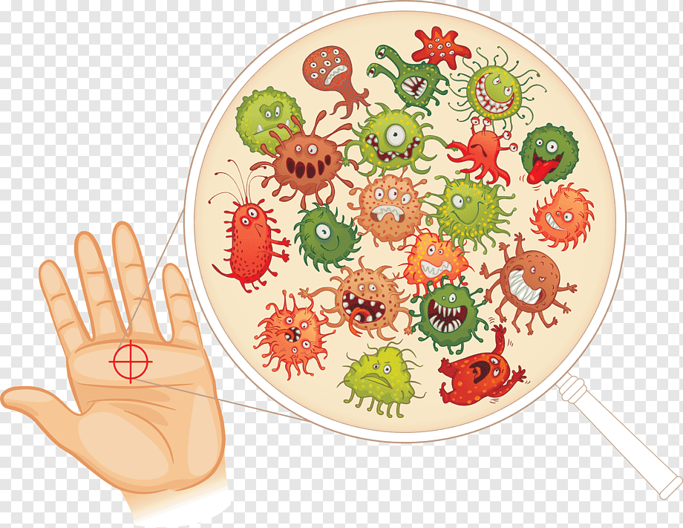
Šolsko leto 2025/26

Dr. Neva Rebolj
neva.rebolj@szslj.si
Mikrobiologija je kot veja biologije veda o mikroorganizmih (mikrobih). Sem sodijo številni in raznoliki organizmi, ki obstajajo kot posamezne celice ali skupki celic, med njimi evkarionti, kot so glive, praživali in alge ter prokarionti, kot so bakterije in arheje. V skupino mikroorganizmov sodijo tudi virusi, čeprav niso striktno razvrščeni kot živi organizmi. Glede na obravnavan mikroorganizem se mikrobiologija deli na mnoge veje: bakteriologija, virologija, mikologija, parazitologija.
Uvod v mikrobiologijo
- Antony van Leeuwenhoek (1632-1723)

Spontan nastanek življenja
- abiogeneza je teorija o spontanem nastanku živega iz nežive snovi.
- Stari grki: boginja Gea ustvari človeka iz neživih objektov.
- Aristotel: živali nastanejo iz zemlje, rastlin ali drugih nesorodnih živali. Virgil: pripravi recept za spontan nastanek čebel.
- Srednji vek: muhe lahko nastanejo iz mesa, ki je bilo na toplem zraku.

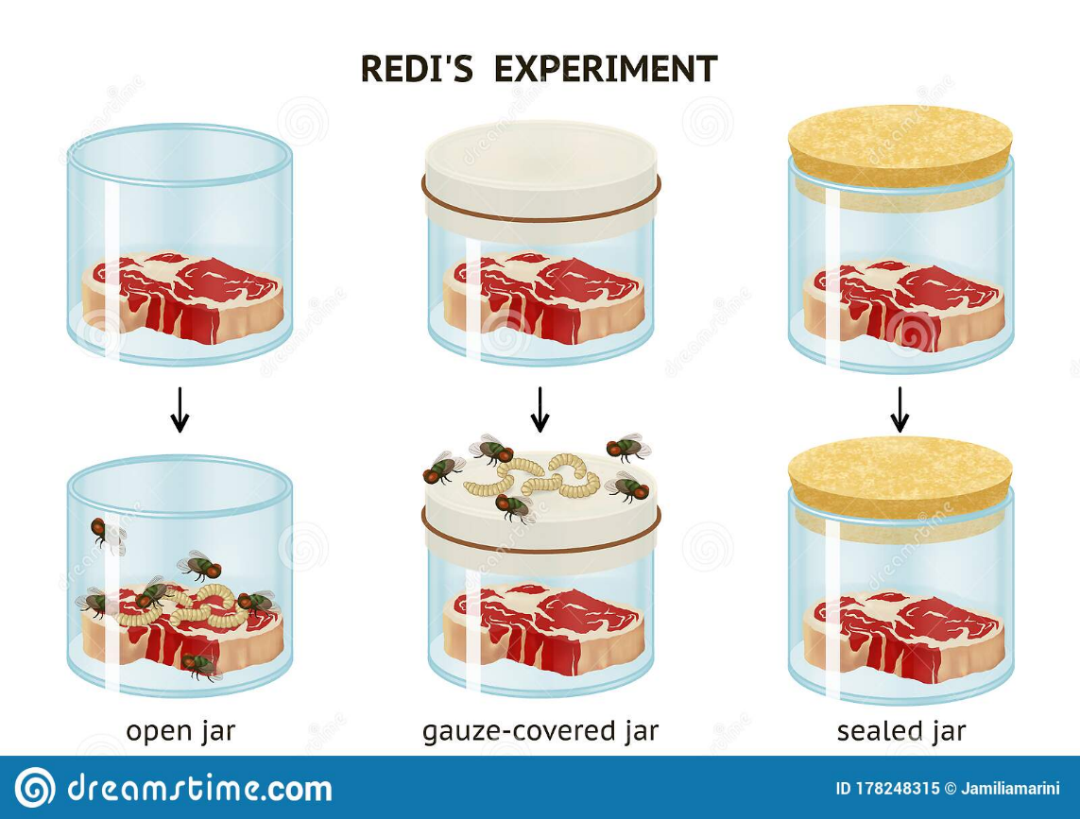

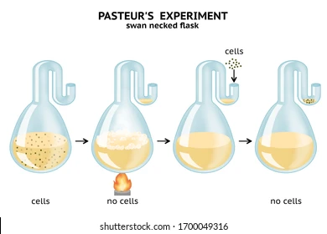
- Louis Pasteur (1822 -1895)

- Ferdinand Julius Cohn (1828 – 1898)

- Robert Koch (1843 - 1910)

Kochovi postulati
*
*
*
*

- Martinus Beijerinck (1851-1931)

- Alexander Fleming (1881 - 1955)

- Leto 1979
- Črne koze so uradno proglašene kot prva infekcijska bolezen, ki jo je človek izkoreninil.
- Zadnji dokumentiran primer je bil v letu 1977 v Somaliji.
- Vzorce črnih koz hranijo v laboratorijih v ZDA in Rusiji.

- 1982, Stanley Prusiner
- Odkrije prione, zadnjo večjo skupino infekcijskih agensov.
- Prioni so infekcijski proteini, ki povzročajo neurodegeneracijske bolezni (npr. bolezen norih krav- bovina spongiformna encefalopatija - BSE).
- 1983, Kary Mullis
- Leta 1983 izumi PCR (verižna reakcija s polimerazo). Eno najpomembnejših odkritij v molekularni biologiji, ki omogoča pomnoževanje, izbrane DNA. Za svoje delo dobi leta 1993 Nobelovo nagrado

- 2003 prvi sintetični virus, Craig Venter

BAKTERIJE
Oblike bakterijskih celic
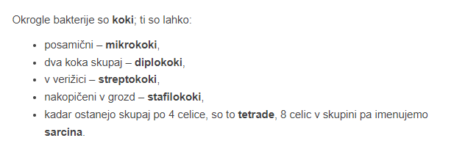
- Kroglaste

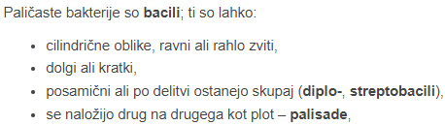
- Paličaste

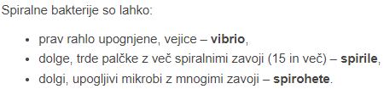
- Spiralne
- Dvojno poimenovanje bakterij
rod in vrsta
- Streptococcus pyogenes - vnetje žrela
Zgradba bakterij

Hans Christian Joachim Gram

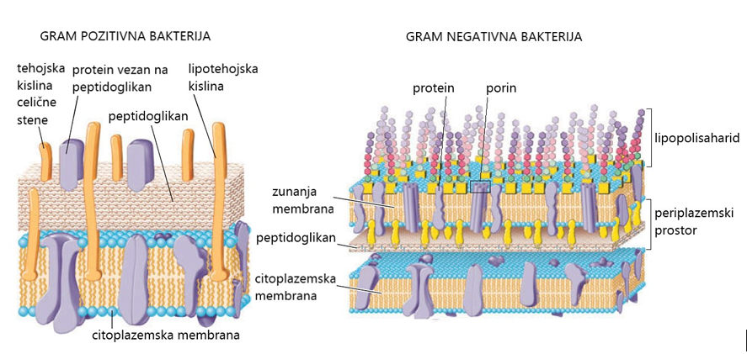
Življenjski pogoji bakterij
• kemijski pogoji (voda, hrana, rastni faktorji, kisik)
• fizikalni pogoji (pH, temperatura, osmotski tlak)
Prehranjevanje in presnova bakterij
Prehranjevanje: poznamo avtotrofne bakterije in heterotrofne bakterije.
Presnova: anabolizem in katabolizem. Poznamo aerobno in anaerobno razgradnjo.
Anaerobna razgradnja je kompleksen večstopenjski proces, ki ga uporabljamo za razgradnjo organskih komponent v metan in ogljikov dioksid v odsotnosti kisika. Aerobna razgradnja po drugi strani poteka v prisotnosti kisika, kjer mikroorganizmi v oksidacijskem procesu pretvorijo organske snovi v ogljikov dioksid, vodo, nitrate in sulfate.
Razmnoževanje bakterij

Konjugacija
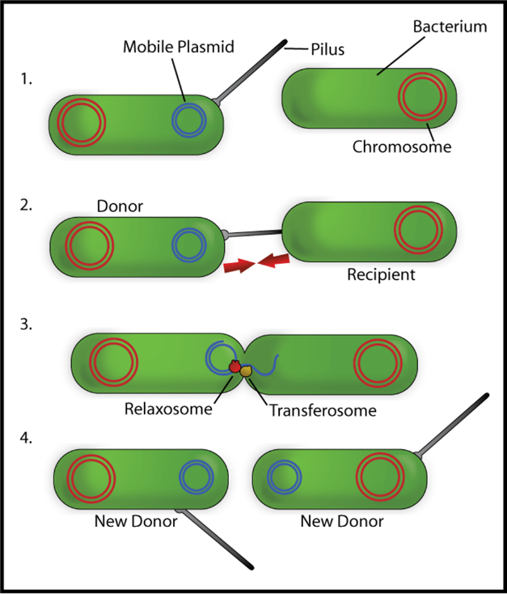
- Bakterijska konjugacija je prenos genskega materiala med bakterijskimi celicami z neposrednim stikom med celicami ali prek mostu podobne povezave med dvema celicama. To poteka skozi pilus. To je paraseksualni način razmnoževanja pri bakterijah.
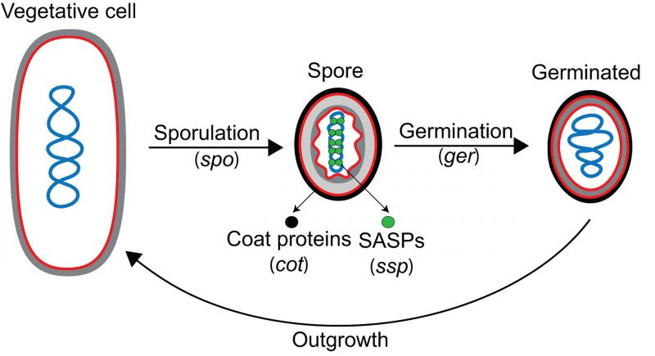
Kaj je sporulacija?

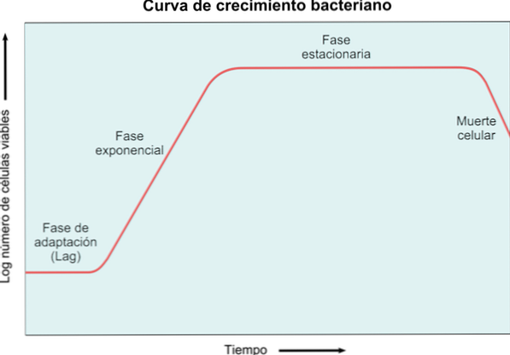
Krivulja rasti bakterij
- 1. Faza prilagajanja
(razmnoževanje)
- 2. Eksponentna faza
(povečanje bakterijske mase, dokler bodo pogoji – zaradi občutljivosti bakterij najpomembnejša faza iz medcinskega vidika)
- 3. Stacionarna faza (zmanjšanje rasti zaradi porabe kisika in hranil)
- 4. Faza smrti

Rezistenca
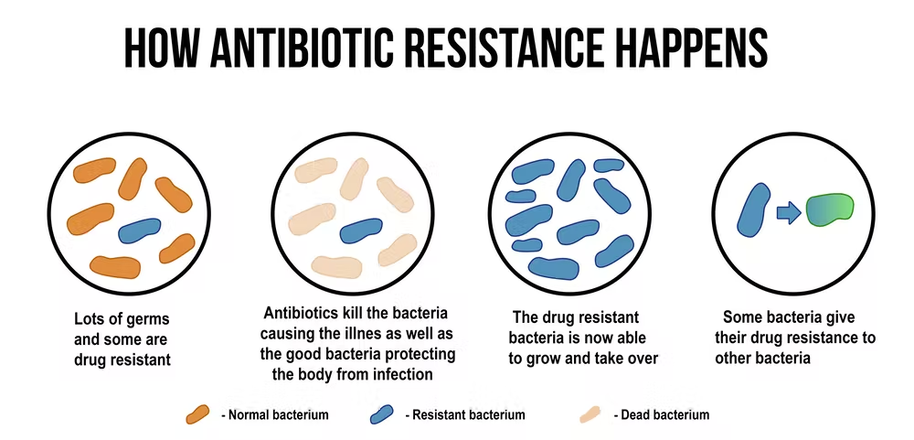
- Odpornost (rezistenca) proti zdravilu pomeni zmanjšano odzivnost določenega mikroorganizma na protimikrobno zdravilo.

- Bakterijska odpornost proti antibiotikom je naravna ali pridobljena lastnost bakterijskih vrst ali sevov, da so neodzivni na baktericidni ali bakteriostatični učinek določenih antibiotikov ali določene skupine antibiotikov.
- O naravni bakterijski odpornosti proti antibiotikom govorimo, ko so določeni antibiotiki neučinkoviti pri celotni bakterijski vrsti, ker te bakterije nimajo tarčnih mest, na katera bi antibiotik deloval ali pa imajo za antibiotik neprepustno celično steno.
- Kadar se pa pri bakterijskem sevu razvije odpornost zaradi mutacije plazmidnega ali kromosomskega gena ali zaradi prenosa mutiranega gena s konjugacijo ali transformacijo, govorimo o pridobljeni odpornosti proti antibiotikom.
VIRUSI
Zgradba viriona (virusnega delca - zrel virusni delec ali kužen virus, ki je še izven gostitelja se imenuje VIRION, ki je zgrajen iz NK in ovojnice ter prenaša virusno nukleinsko kislino z ene celice na drugo. Virione izločajo okuženi organizmi):
- Osrednji del, ki vsebuje DNA ali RNK (razmnoževanje, dedne lastnosti virusa)
- Beljakovinski plašč ali kapsida, obdaja nukleinsko kislino in je sestavljena iz kapsomer. Tako so sestavljeni goli virusi.
* Nekateri virusi imajo še dodatno zunanjo ovojnico iz maščob in C-hidratov, ki je celičnega izvora (virusi jo dobijo takrat, ko izstopijo iz celice).
- Virus je necelični genetski element, replikacija je možna samo v gostitelju, zunaj gostitelja je virus »mrtev« delec.
- Vsebuje DNA ali RNA vendar nikoli obeh.
- Genom virusa je obdan s proteinskim plaščem ali kapsido, genom in plašč tvorita nukleokapsido, ki je pri nekaterih virusih lahko obdana z membrano.
- Nimajo ribosomov, ne morejo izdelati lastnih proteinov.
- Ne proizvajajo lastnega ATP.
Virusi brez dodatne ovojnice so tako imenovani “goli” virusi ali HIDROFILNI virusi.
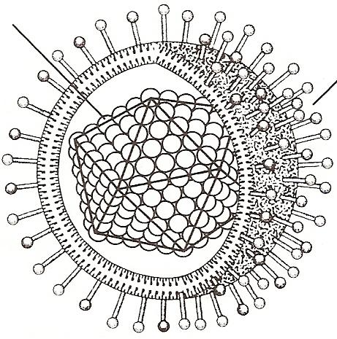
Virus z dodatno ovojnico pa se imenuje LIPOFILNI virus.
Najbolj proučeni so bakterijski virusi ali bakteriofagi, ki zajedajo bakterije.
Oblike virusov
- kubično somerni: Imajo obliko poliedra-najpogosteje ikozaedra (=geometrijsko telo z 20 stranicami-enakostraničnimi trikotniki, ki se stikajo v 12 ogliščih in 30 robovih).

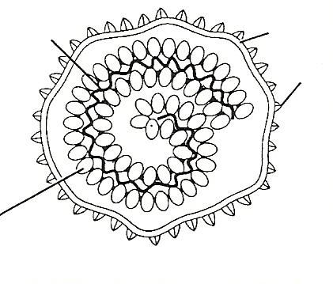
- vijačno somerni: kapsomere so urejene okoli nukleinske kisline v obliki spirale.

- kompleksni virusi: to so bakteriofagi (fagi).

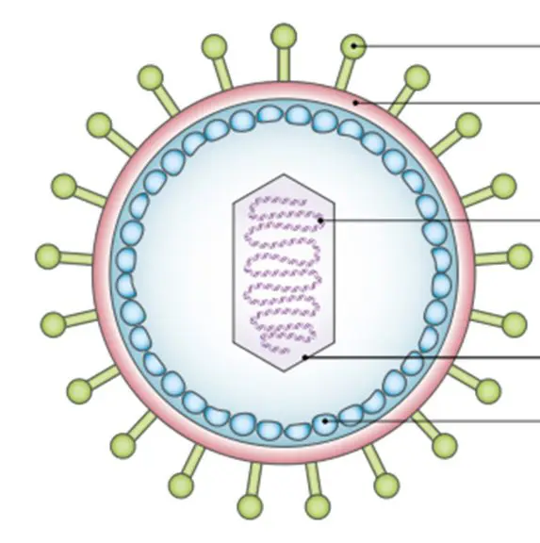
Zgradba osnovnega virusa

Zgradba bakteriofaga
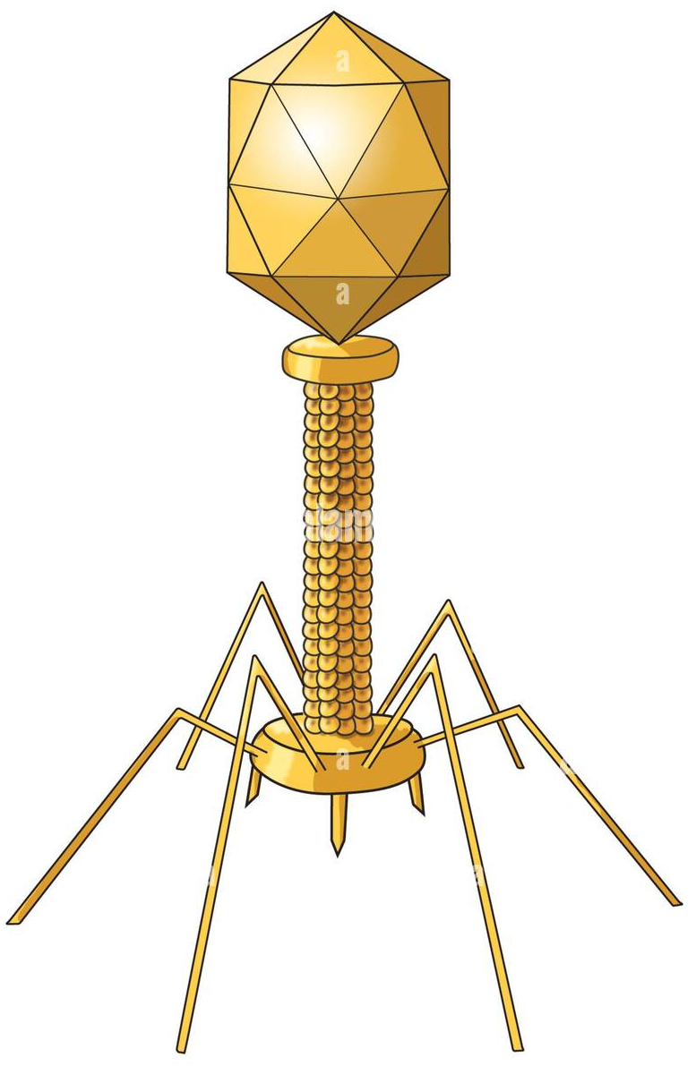

Razmnoževanje virusov
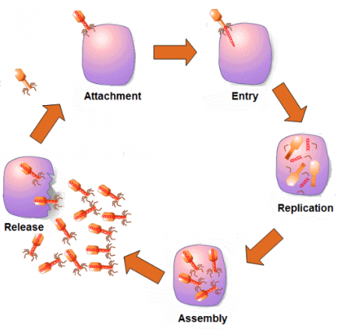

Virusi brez ovojnice se sprostijo, ko se celica razkroji.
Virusi z ovojnico pa izstopijo iz celice z »brstenjem« – ko izstopajo skozi citoplazmatsko membrano se pri tem ovijejo z ovojnico.

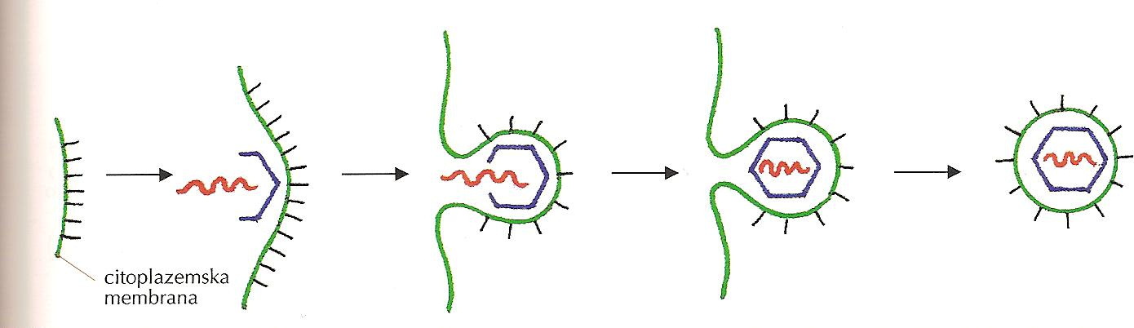

Največkrat virusi okvarijo celice tako, da celica propade. Tak učinek virusa se imenuje citopatski učinek.
Ni pa nujno da celica propade.
Razlikujemo različne VRSTE VIRUSNIH OKUŽB:
- uničujoča ali litična okužba: citopatski učinki na celico, morfološke spremembe, ki nastanejo zaradi namnoževanja virusa, odmiranje celice.
- trajna okužba: celice ostanejo nepoškodovane, niso pa več popolnoma funkcionalne, virusi se stalno izločajo v majhnih količinah.
- prikrita okužba: celice ostanejo nepoškodovane, virus je v mirujočem stanju, občasna aktivnost ob sprožilnih dejavnikih.
- rakava okužba: v spremenjeni celici lahko v malignem stanju, lahko posledica trajne ali prikrite okužbe, ko se mutacija akumulira, nastane rak.

Pojav interference:
Če je ena celica že zasedena z virusom, se drug virus v tej isti celici ne more več razmnoževati. To je pojav INTERFERENCE.
Samostojno delo: Zdravljenje s bakteriofagi

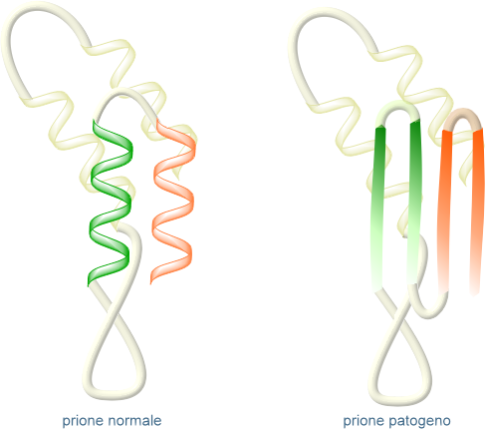
PRIONI
- Prion (infektivni delec) je domnevni prenosljivi povzročitelj spongiformnih encefalopatij, ki je v celoti sestavljen iz napačno zvitega prionskega proteina.

Prioni podirajo tri centralne dogme v biološkem svetu:
• proteinski infekcijski agens (ni virus, bakterija, gliva, pražival)
• infekcijska bolezen ne more biti sočasno dedna in prenosljiva
• infekcijske prenosljive bolezni vedno potrebujejo za prenos genetski material v obliki DNA ali RNA, protein se ne more podvojevati brez nukleinskih kislin
Prioni so vpleteni v številne bolezni sesalcev, kot so bovina spongiformna encefalopatija (BSE, znana tudi kot bolezen norih krav) pri govedu in Creutzfeldt-Jakobova bolezen (CJD) pri človeku.
GLIVE
Značilnosti gliv
- Pritrjenost, celična stena, razmnoževanje s trosi
- Telo glive - preprosto zgrajeno, ni diferecirano v tkiva in organe, celice so si zelo podobne
- Zgradba takšnega telesa se imenuje STELJKA (talus) oz. STELČNICA (talofit)
- Glive so HETEROTROFNI ORGANIZMI - hrana so odmrle organske snovi
- Celice obdajajo celične stene iz hitina, redkeje celuloza
- Rezervni polisaharid je glikogen.
Zgradba steljke
- Steljka pri glivah je navadno nitasta, eno nitko imenujemo hifa, preplet hif pa micelij.
- Poleg hife črpajo organske snovi iz podlage, na vrhu pokonci štrlečih hif pa se razvijejo trosovniki ali sporangiji, v katerih dozorijo trosi ali spore.

Po načinu prehranjevanja delimo glive na:
GNILOŽIVKE ALI SAPROFITI (hranijo se z odmrlimi ali razpadajočimi rastlinskimi ostanki)
ZAJEDAVKE ALI PARAZITI (zajedajo žive organizme)
SIMBIOTIČNE (živijo v sožitju z drevesom; mikoriza)
Zgradba gliv

Medicinska delitev gliv
- Dermatofiti - najpogostejši povzročitelji glivičnih okužb kože po vsem svetu, ne povzročajo pa okužb sluznic in notranjih organov.
- Kvasovke - Najpomembnejša rodova kvasovk, ki povzročajo okužbe pri ljudeh, sta rod Candida in rod Malassezia. Zlasti pomembna je Candida albicans, ki lahko povzroča okužbe kože, nohtov, sluznic in tudi notranjih organov.
- Plesni - Plesni pri ljudeh le redko povzročajo okužbe, pogostejše so v tropskih krajih, zaradi tople in vlažne klime.
- Poznamo površinske in sistemske glivične okužbe.

PARAZITSKE ŽIVALI
- NOTRANJI – ENDOPARAZITI
- ZUNANJI - EKTOPARAZITI
PRAŽIVALI
BIČKARJI
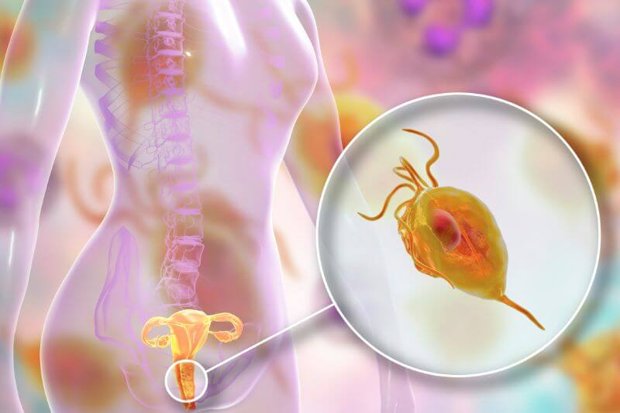
1. Trichomonas (Trichomonas vaginalis)
- Je pražival hruškaste oblike. Anaerobna.

- Živi v človeških ustih, črevesju, sečnem mehurju, sečnici ali nožnici.

- Trihomonoza ali trihomoniaza je vnetje sečnice ali nožnice, ki ga povzroča okužba s praživaljo Trichomonas vaginalis. Je najpogostejša nevirusna SPB.

- Trihomonoza se prenaša z nezaščitenim spolnim stikom z okuženo osebo.

- Okužba največkrat ostane neopažena, saj pogosto poteka brez bolezenskih simptomov in znakov, le-ti se pojavijo samo pri 30% okuženih. Pri ženskah se 5 do 28 dni po okužbi lahko pojavi rumenozelen, penast izcedek iz nožnice z značilnim vonjem po ribah. Spremljajo ga lahko srbenje, pekoč občutek ali bolečina v področju spolovila ali v spodnjem delu trebuha. Lahko se pojavi tudi bolečina med spolnim odnosom in pekoč občutek pri uriniranju. Lahko pride tudi do vnetja zunanjega spolovila.

- Pri moških so znaki okužbe manj izraziti. Lahko se pojavi pekoč občutek pri uriniranju in prehoden penast, včasih gnojen izcedek iz sečnice. Vlažnost ob vhodu v sečnico in blago draženje se navadno pojavita v zgodnjih jutranjih urah. Trihomonas se prenaša tudi ob spolnem stiku z okuženo osebo brez kakršnihkoli bolezenskih znakov.

- Trihomonoza se zdravi z antibiotiki. Zdravljenje je obvezno za okuženega in njegovega spolnega partnerja/partnerko.

- Če okužbe ne zdravimo, težave lahko trajajo mesece ali celo leta. Nezdravljeno trihomonozo povezujejo z večjim tveganjem za nastanek raka materničnega vratu in precej zvečanim tveganjem za okužbo z virusom HIV.

- Zveza z enim samim neokuženim zvestim partnerjem ali redna, dosledna in pravilna uporaba kondoma sta najboljša zaščita. Kondom je potrebno uporabljati vse od začetka do konca spolnega odnosa (vaginalnega, oralnega in/ali analnega).

2. Trypanosoma (vrteljc)
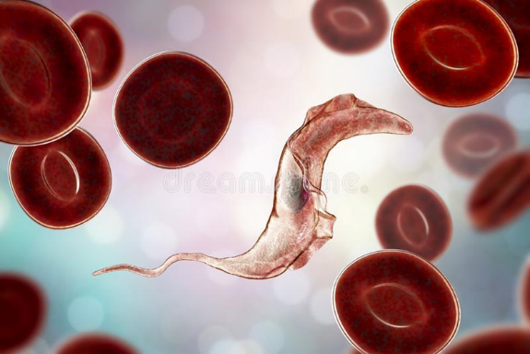
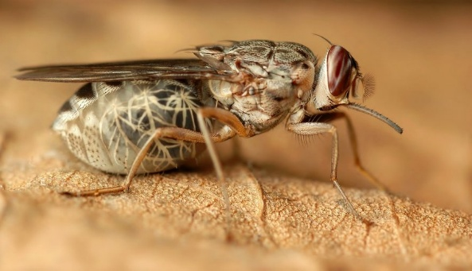
Biček je skoraj po celi dolžini telesa zrasel s celično membrano, tako da tvori valujočo mrenico.
Ena vrsta tripanosome povzroča pri človeku spalno bolezen.
Glavni gostitelj je človek, vmesni gostitelj pa muha ce-ce. Muha sesa kri in s slino zanese parazita v človeka. Spalna bolezen je dolgotrajna in poteka v več stopnjah, zadnja je spanju podobno stanje, ki se konča s smrtjo.
Simptoma sta utrujenost in zaspanost, zraven pa lahko bolnik shujša in dobi tudi visoko vročino, povečane bezgavke, bolečo razjedo na mestu pika in glavobol.
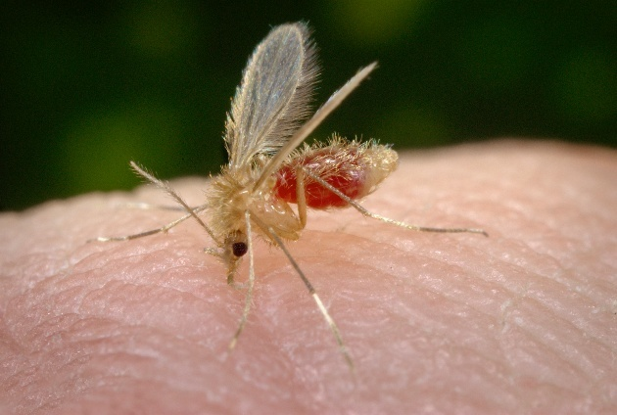
Spalna bolezen prizadene tudi živali (kamele, konje, govedo, koze, ovce...).
3. Leishmania (L. donovani)
Je pražival, ki živi v krvi in v tkivih. Pojavlja se v Aziji, Afriki, v Evropi pa ob Sredozemskem morju. Prenaša se z vbodom okužene muhe Flebotom.
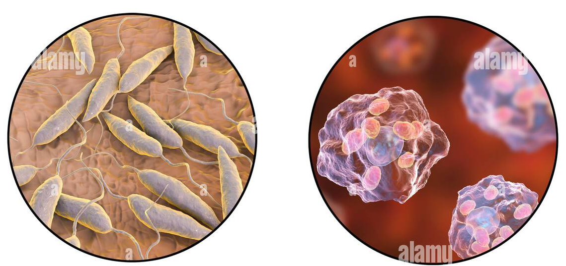
Za človeka so vir okužbe mali glodavci, psi, lisice, mačke, lahko se prenaša tudi s človeka na človeka.
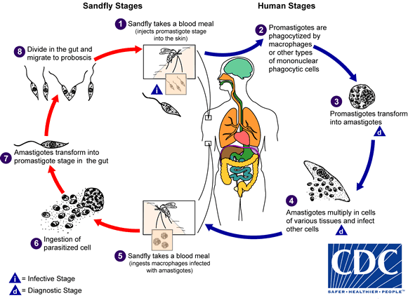
Parazit za celoten življenjski cikel potrebuje dva različna gostitelja, človeka kot končnega gostitelja in peščene muhe kot vmesnega gostitelja . V nekaterih delih sveta drugi sesalci, zlasti psi, delujejo kot rezervoarni gostitelji. V človeški celici obstajajo kot majhne, ​​okrogle in nebičkaste oblike; medtem ko so pri peščenih muhah podolgovate z bičkom.

Lišmanioze lahko razdelimo na naslednje oblike:
- Visceralna (drobovna) lišmanioza (imenovana tudi kala-azar)– najhujša oblika, ki je lahko smrtna, če bolnik ne prejme zdravil.
- Kožna (kutana) lišmanioza – je najpogostejša oblika te bolezni ter povzroča razjede na mestu pika žuželke; razjede se samoodsebno ozdravijo v nekaj mesecih do enega leta, pri čemer nastane neprijetna brazgotina. Ta oblika lahko napreduje v katerokoli od preostalih treh oblik.
- Kožna difuzna lišmanioza – pri tej obliki bolezni pride po vsem telesu do kožnih lezij, podobno kot pri gobavosti in je lahko težavna za zdravljenje.
- Sluznično-kožna (mukokutana) lišmanioza – pojavljajo se kožne razjede, ki še širijo in prizadenejo tudi sluznice, zlasti v nosu in ustih
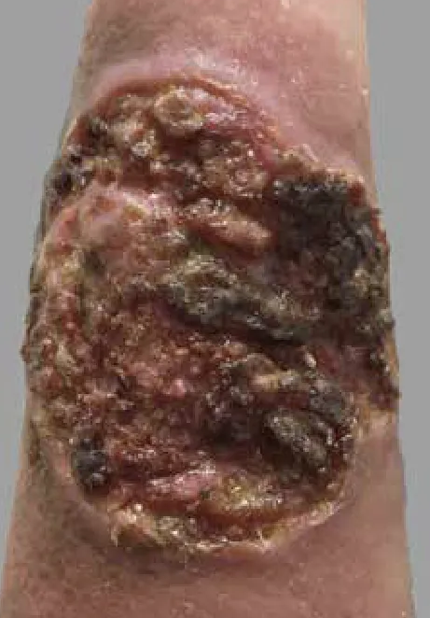
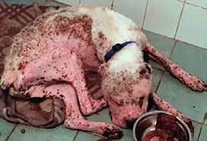

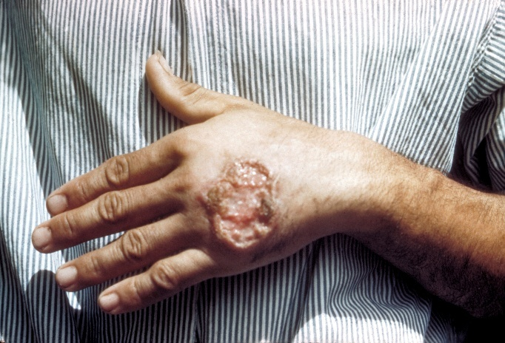

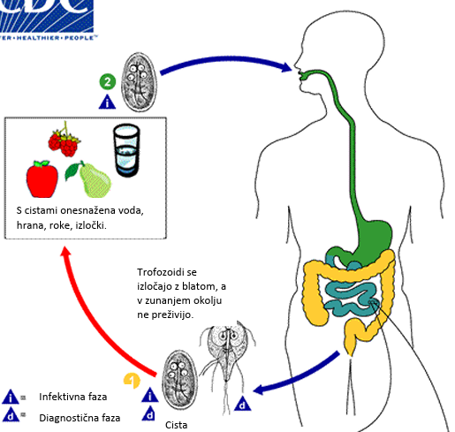
4. Giardia lamblia
Povzročitelj giardiaze je parazit Giardia (Lamblia) intestinalis, ki živi v črevesu bolnika oziroma nosilca. Iz telesa se izloča s blatom, v kateremu se nahajajo ciste Giardie, ki so kužne. Gostitelji parazita so lahko človek ali domače živali.
Nekateri ljudje se okužijo, a ne zbolijo, vendar z blatom izločajo povzročitelje obolenja. To so brezsimptomni nosilci, ki so izrednega pomena za širjenje.
V večini primerov se pojavijo prebavne težave zaradi vnetja prebavil: slabost, bruhanje, krči v trebuhu, driska, povišana telesna temperatura.
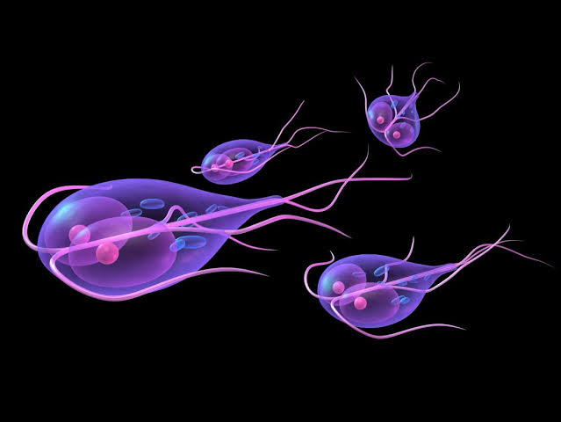
Obolenje je posledica zaužitja: nepravilno pridelane zelenjave: gnojenje z gnojevko, v kateri se nahajajo povzročitelji; nezadostno oprane onesnažene zelenjave ali pitja vode iz narave, onesnažene z vsebino iz gnojnic in greznic. Povzročitelja lahko prenese tudi mrčes ali glodavci.
V gostitelju se pojavlja v gibljivi obliki = trofozoit, v iztrebkih pa v obliki ciste (debela stena, zelo odporna).

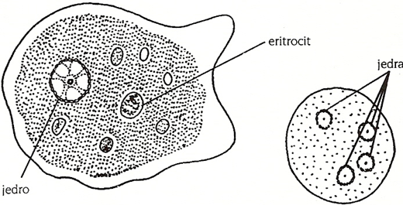
KORENONOŽCI
1. Ameba (Entamoeba hystolitica)
Imajo telo ameboidne oblike = spreminjajoče oblike. Premikajo se z iztezanjem citoplazme - izrastkom citoplazme rečemo panožice. S temi izrastki tudi zajemajo hrano.
Med parazitskimi vrstami je za človeka nevarna povzročiteljica amebne griže = entameba (Entamoeba histolytica). Razširjena je predvsem v toplejših krajih sveta. Gibljiva oblika amebe, ki živi v črevesju in povzroča močno drisko, ki jo pogosto spremlja kri, se im. trofozoit, izven gostitelja preživi v obliki ciste.
TROSOVCI
1. Plasmodium malariae
Za človeka najnevarnejši trosovec je plazmodij (Plasmodium), povzročitelj malarije. Malarija (mrzlica) je bolezen, kjer se izmenjavajo napadi mrzlice in vročine.
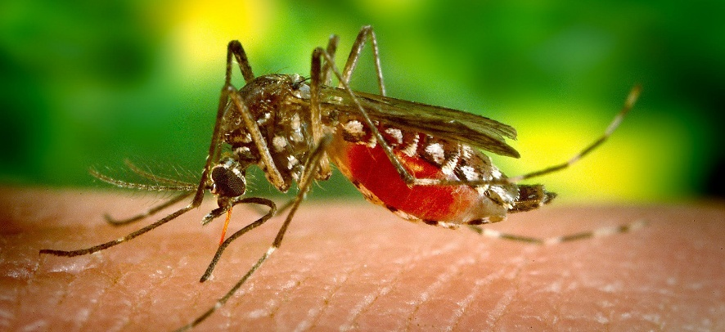
Temperatura se pojavlja v napadih, ki trajajo 2 do 6 ur. Napad se konča z obilnim znojenjem. Hudo obliko malarije lahko spremlja tudi zlatenica (zaradi velikega razpada rdečih krvnih celic), močne bolečine v trebuhu, driska, krvavitve v sluznice in izpuščaj, ledvična odpoved, krči, koma.
Vmesni gostitelj je komar mrzličar - Anofeles.
Krvosese samice prenesejo povzročitelja v človeka s slino.
Znanih je več vrst plazmodijev, ki povzročajo različne tipe malarije:
malarija terciana - napadi se ponavljajo vsak tretji dan, ob istem času = plazmodij potrebuje za razvoj 72 ur,
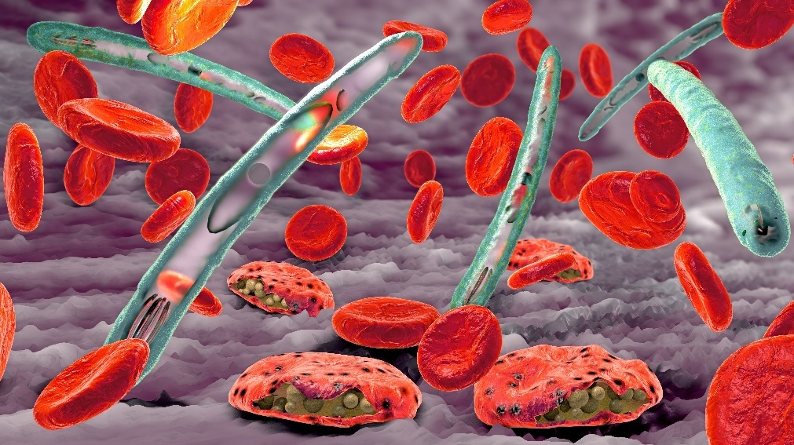
malarija kvartana - napadi se ponavljano vsak četrti dan,
malarija tropika - napadi vsak dan. Ta bolnika zelo hitro izčrpa.
Plazmodij živi v eritrocitih, kjer se nespolno razmnožujejo. Ko se toliko namnožijo, da napolnijo skoraj cel eritrocit, ta poči in dobimo napad mrzlice. Delitev plazmodija poteka v celotnem organizmu hkrati (sinhrono), tako da naenkrat razpade večje število rdečih krvničk. Bolnikova telesna temperatura narašča, zato ga trese mraz, nato ga muči visoka vročina.
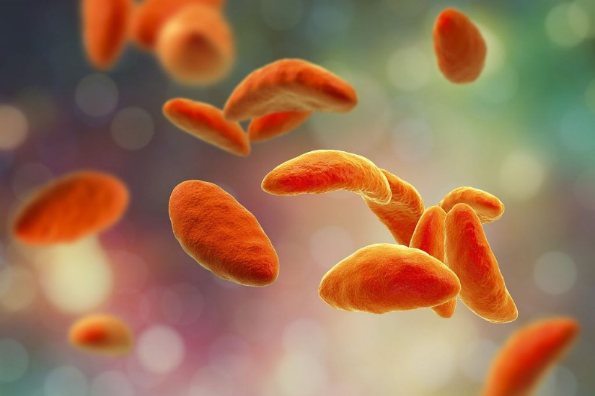
2. Toxoplasma
Bližnji plazmodijev sorodnik je toksoplazma (Toxoplasma gondii), povzroča bolezen, ki se imenuje toksoplazmoza.
Živi v celicah = intracelularno. Ima obliko pomarančnega krhlja. Nevarna je zlasti za nosečnice, ker se prenaša na plod in povzroči smrt ali pa hude okvare živčevja.
Bolezen prenašajo na človeka mačke.
Mačka (črevo) je končni gostitelj, v katerem nastajajo spolne oblike parazita = oociste, okuži se pa z malimi glodavci, ki so vmesni gostitelj in imajo v tkivih ciste.
Toksoplazma je zelo odporna.
MIGETALKARJI
1. Balantidium coli
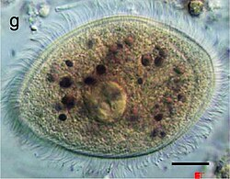
Balantidium je edina pražival z migetalkami, za katero je znano, da okuži ljudi.
Balantidoza je zoonotska bolezen, ki jo ljudje dobimo po fekalno-oralni poti gostitelja, domačega prašiča.
Onesnažena voda je najpogostejši mehanizem prenosa.

PLOŠČATI ČRVI
METLJAJI
1. Jetrni metljaj
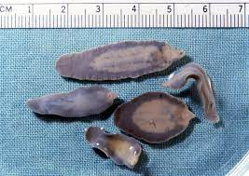
Spada med sesače (=ploske črve). So notranji paraziti, ki imajo zapleten razvojni ciklus. V življenju se izmenjujeta 2 gostitelja-glavni (končni) in vmesni gostitelj. V glavnem parazit spolno dozori, v vmesnem pa se razvijajo vmesni stadiji npr. ličinke.
V jetrih povzroča ognojke, uničuje jetra, povzroča bolečine v trebuhu, zlatenico, ovira odtekanje žolča (bolezen metljavost ali jetrna gniloba).
Metljaj ima plosko telo z enim ali več priseski in parazitira v jetrih. Glavnega gostitelja lahko zajeda več metljajev hkrati. So obojespolniki = prilagoditev na parazitski način življenja.
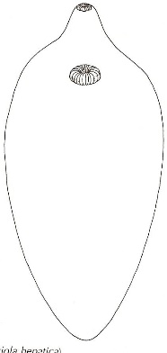
Metljajevo telo obdaja ugreznjena povrhnjica – to je na poseben način oblikovana membrana, kjer so jedra ugreznjena globje v notranjost, na površini pa ostane groba, zrnata citoplazma. Metljaja varuje pred gostiteljevimi prebavnimi encimi.

V glavnem gostitelju (ovca, krava,…) se razmnožuje - izloča oplojena jajčeca zaščitena s čvrsto ovojnico. Z iztrebki pridejo jajčeca na prosto. Za nadaljnji razvoj potrebujejo vodo. V ribnikih, mlakah, poplavljenih travnikih se iz jajčec razvije migetalkasta ličinka, ki si poišče vmesnega gostitelja = polž mali mlakar. Vanj se ličinka prerine skozi kožo. Večje ličinke mlakarja zapustijo in se prilepijo na rastlinje. Obdajo se s trdnim ovojem, da so odporne na izsušitev. Ko rastlinojedec poje tako ličinko, se okuži (iz prebavil v kri, kri ga raznese po telesu, naseli se v jetrih). Prav tako se lahko okuži človek, če žveči rastline okuženega področja.
Oplojena jajčeca z iztrebki na prosto v vodi nastane migetalkasta ličinka
vmesni gostitelj(polž mali mlakar) ličinke se prilepijo na rastline rastlinojedec.

2. Trakulje
Prav tako kot metljaje jih uvrščamo med ploske črve (nečlenarje).
Trakulje so zelo specializirane živali.

Živijo v črevesju. Pritrjujejo se s sprednjim delom telesa, ki se imenuje pripona. Na njej so številni kaveljčki in priseski za pritrjevanje. Za pripono je vrat, kjer nastajajo številni novi odrivki. V vsakem odrivku imajo oboje spolne organe, v vsakem odrivku lahko nastaja od 80 000 do 100 000 oplojenih jajčec.
Zgradba trakulje

3 vrste trakulj:
- svinjska ali ozka trakulja
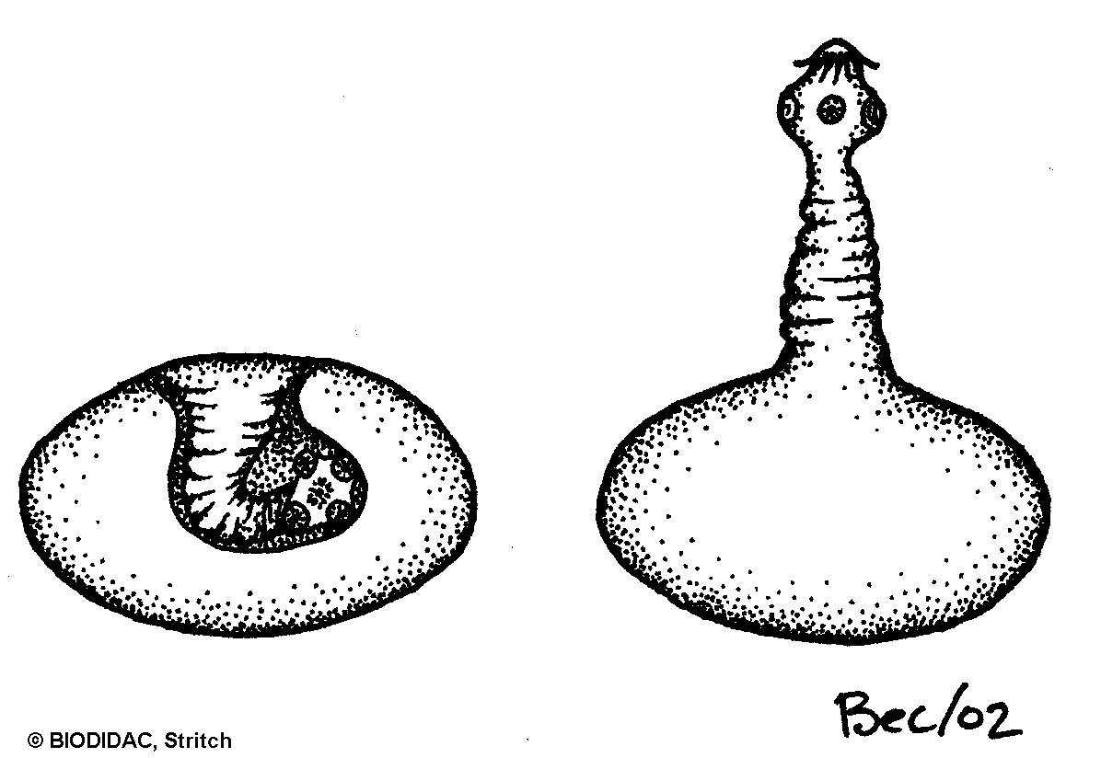
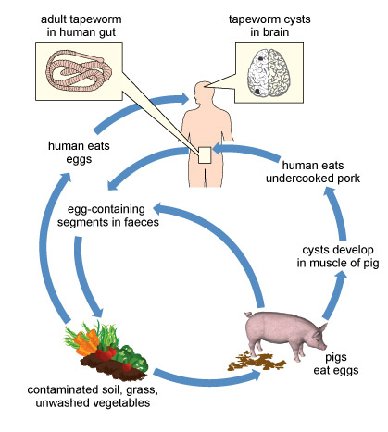
Živi v človeškem tankem črevesu, lahko je dolga tudi do 4 m. Vmesni gostitelj je svinja. Svinja poje trakuljina jajca. V svinjinih prebavilih se ovoj okrog jajčec razgradi, razvije se ličinka, ki se prerine v krvožilje in kri jo zanese v mišičje. Tam se iz nje razvije mehurjasta tvorba = mehurnjak, kjer nastanejo zasnove za številne pripone.
Človek se okuži, če uživa prekajeno ali premalo kuhano svinjsko meso. Mehurnjak se v človekovih prebavilih razgradi (encimi), pripone se izvihajo in trakulje se pritrdijo v črevo.
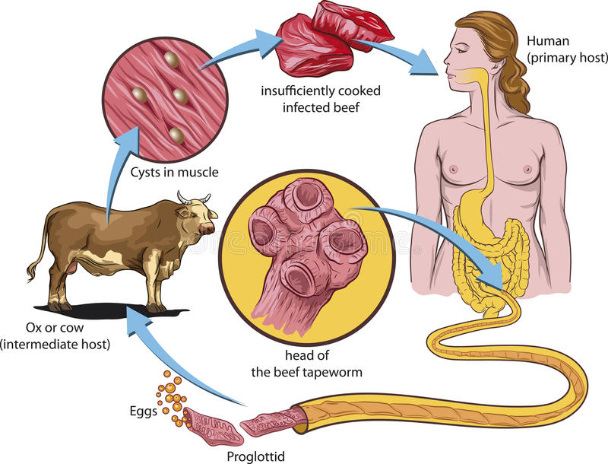
- goveja ali progasta trakulja
Odrasel parazit živi v tankem črevesju človeka (končnega gostitelja), ličinke te trakulje pa živijo v vmesnem gostitelju - govedu. Je največja trakulja pri človeku, povprečno je dolga tri do štiri metre, lahko zraste do 12 metrov. Glava trakulje ima štiri priseske, sledijo členki (odrivki ali proglotidi) z jajčeci. V zadnjih členkih so zrela jajčeca, ki se izločajo s človekovimi iztrebki v okolje. Odrasla trakulja lahko živi deset do 15 let.

- pasja trakulja
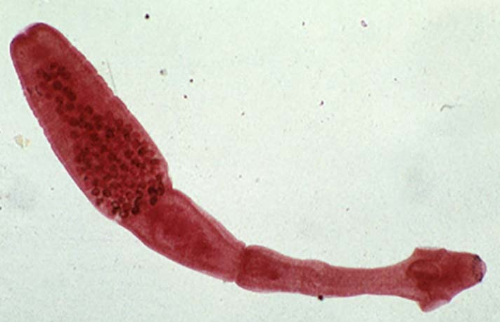
Človeku najnevarnejša trakulja.
Je 0.5 cm dolga in ima le 3-4 odrivke. Echinococcus granulosus ali pasja trakulja je parazit, ki pri okuženem (infestiranem) človeku povzroči bolezen ehinokokozo, imenovano tudi cistična ehinokokoza ali hidatidoza. V Sloveniji je bolezen redka. Odrasla trakulja je velika tri do šest mm. Živi v psu, volku, lisici in nekaterih drugih divjih mesojedih živalih povsod po svetu. To so končni gostitelji trakulje. Pes se okuži z zaužitjem organov druge živali, ki vsebujejo hidatidne ciste. Z blatom psa ali drugih končnih gostiteljev se sproščajo jajčeca in onesnažijo tla. Z njimi se lahko okužijo številni vmesni gostitelji, npr. ovce, koze, govedo, prašiči in druge rastlinojede živali, pa tudi človek. Človek se okuži, če zaužije jajčeca pasje trakulje s hrano ali vodo, če nenamerno zaužije zemljo ali preko umazanih rok. Pes, ki z iztrebki izloča jajčeca, lahko onesnaži živila ali vodo. Ko se pes liže po zadnjiku in kožuhu, pridejo jajčeca tudi na dlako. Človek se okuži, ko psa boža ali ko mu pes poliže roko. Zbolimo lahko že zaradi zaužitja enega samega jajčeca.
Mehurnjak se razvija v različnih notranjih organih - jetra, možgani, srce. V mehurnjaku je lahko tudi do 400 000 zasnov za pripone. Če mehurnjak poči, se njegova vsebina raznese po celem telesu.

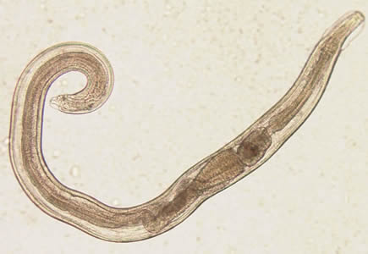
VALJASTI ČRVI
GLISTE
1. Podančica (Enterobius vermicularis)
Podančice so gliste, razširjene po vsem svetu in povzročajo enterobiozo. Človek je edini gostitelj, kar pomeni, da podančica brez človeka prej ali slej propade. Pogoste so samookužbe. Z rokami jajčeca prenesemo na različne predmete, s katerimi se lahko okužijo tudi drugi. Jajčeca preživijo v vlažnem in toplem okolju. Iz zaužitih jajčec se v dvanajstniku izležejo ličinke, ki se na poti skozi prebavila dvakrat levijo, nato pa odrastejo v odrasle gliste. Odrasle gliste živijo v spodnjem delu tankega ter debelem črevesu. Oplojena samica potuje ponoči iz črevesa do zadnjika in izleže v kožne gube okrog zadnjika približno 15.000 jajčec. Lepljiva ovojnica jajčecem pomaga, da ostanejo na koži okrog zadnjika. Lepljiva snov kožo draži, jajčecem pa omogoča, da se ob praskanju nalepijo na prste in se prenašajo na novega gostitelja.
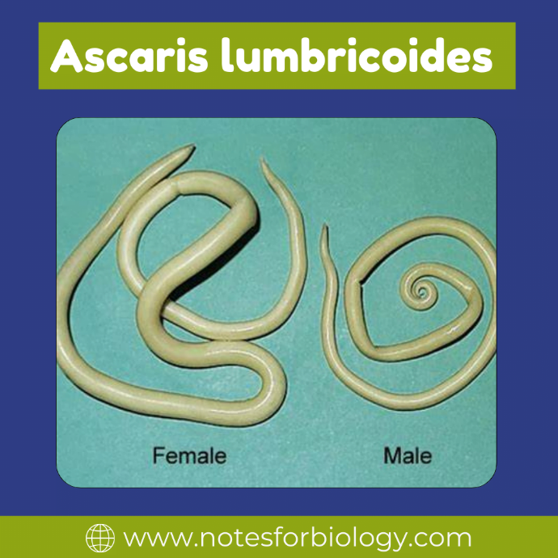
2. Navadna človeška glista (Ascaris lumbricoides)
- Okužba s parazitom Ascaris (Ascaris lumbricoides), bolezen pa imenujemo ASKARIOZA. Pogostejša je v deželah z neurejenimi higienskimi razmerami (osebna higiena, kanalizacija, pitna voda…), toplo in vlažno klimo ter predelih, kjer uporabljajo človeške iztrebke kot gnojilo.
- Ločenih spolov
- Samci – do 35 cm, samice do 50 cm velike
- Živijo v tankem črevesu
- Samica izleže na dan 200 000 oplojenih jajčec, katere gostitelj izloči z blatom
- Prenašajo se lahko: z onesnaženo vodo, umazanimi rokami, neopranim sadjem ali zelenjavo…
- Ascaris parazitira v črevesju, se spolno razmnožuje in je zelo reproduktivna glista. Večina njegovih jajčec prehaja skozi iztrebke za nadaljnjo širitev v zunanje okolje, kjer lahko v stanju hibernacije preživi tako dolgo, dokler se jih ne vnese v telo preko hrane ali zraka, kjer se oblikujejo v primeren organizem. Iz dela jajčec v črevesju se razvijejo ličinke, ki zlahka prehajajo skozi črevesno steno v krvni obtok, kjer kot hrano uporabljajo vsebnost rdečih krvnih celic – eritrocitov.
- So eden glavnih vzrokov za slabokrvnost, saj železo iz hemoglobina obilno uporabljajo za lasten razvoj. Ko ličinke v krvi zrastejo, se običajno naselijo v pljučih, čeprav se v redkih primerih lahko naselijo tudi v katerem koli drugem organu. Še naprej rastejo v pljučih in, ko dosežejo primerno starost, gredo skozi grlo in požiralnik v želodec in naprej v črevesje, kjer so najbolj primerni za doseganje odraslosti in nadaljnje razmnoževanje. Ličinke v pljučih rastejo naprej, da postanejo odporne na želodčne sokove, žolč in druge encime, zato se lahko zlahka vrnejo v svoj začetni življenjski prostor v črevesju. Iz pljuč lahko dosežejo tudi možgane, ledvice, oči, hrbtenjačo in druge organe, ko se pojavijo veliko resnejše zdravstvene težave.
- Razvoj človeške gliste
Jajčeca pogoltnemo ličinka črevesna stena krvožilje pljuča lumen pljuč proti žrelu odkašljevanje drugič v prebavilo
(dorastejo in spolno dozorijo)
3. Bičeglavec (Trichuris trichura)
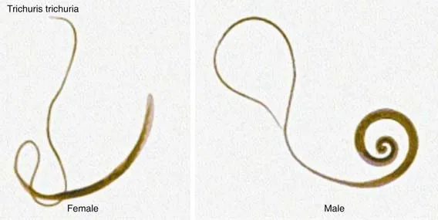
Je glista, ki ima obliko biča. Prvi dve tretjini sta tanki in zaviti kot bič, na tem koncu je tudi glava. Zadnji zadebeljeni del nosi ostale organe in je videti, kot ročaj biča. Zajeda v debelem črevesju in povzroča vnetje, razširjen je po vsem svetu. Človek je edini gostitelj. Ta parazit ponavadi ne povzroča bolezenskih znakov. Jajčeca, ki se izločajo z iztrebki niso zrela in se morajo nekaj časa zadrževati v okolju, da se človek lahko okuži.
4. Lasnica ali trihina (Trichinella spiralis)
Razširjena je po vsem svetu, pri človeku in mesojedih živalih pa povzroča trihinozo oz. trihinelozo. Za človek je edini pomembni vir okužbe (infekcije) prašič, zato mora biti meso dovolj kuhano ali pravilno zamrznjeno.
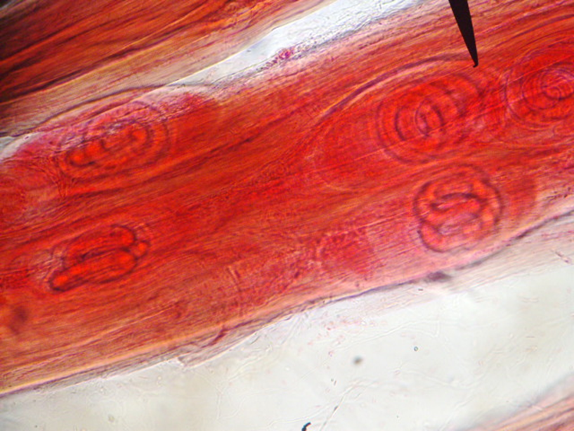
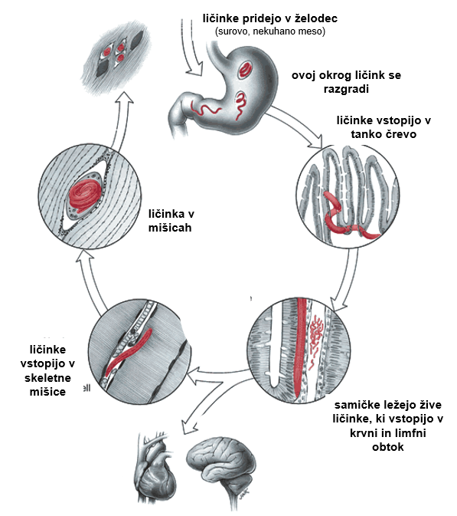
Samica se zarije v sluznico prebavil in leže žive ličinke. Ličinke pridejo v krvni obtok in s krvjo v mišice, v mišicah se obdajo z ovojem ličinke ostanejo v mesu vse življenje!

Okuženi ima bolečine v mišicah, obolenje srčne mišice, driska, vročina,…Če se ličinke naselijo v trebušno prepono je oteženo dihanje
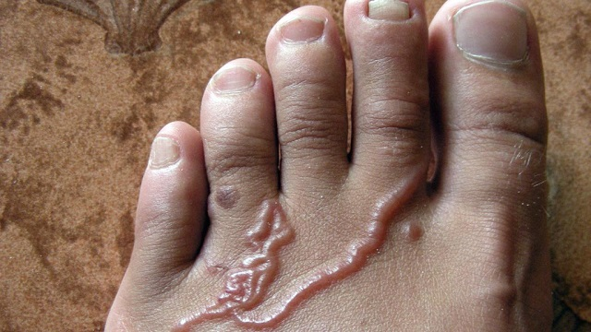
5. Rudarska glista (Ancycllostoma duodenale)
- rudniki, predori
- slabokrvnost
- pritrjena je na sluznico tankega črevesa in sesa kri
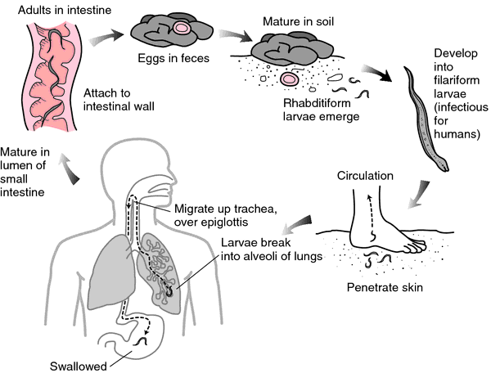
- v telo vstopa skozi kožo

6. Pasja in mačja glista (Toxocara cani, T. cati)
- so gliste, ki zajedajo pse in mačke
- okužba je pogosta pri otrocih
- pogostejša je pasja glista
- človek se okuži s pasjimi iztrebki, v katerih so jajčeca
- vnetja notranjih organov in oči

ČLENONOŽCI
1. Raki
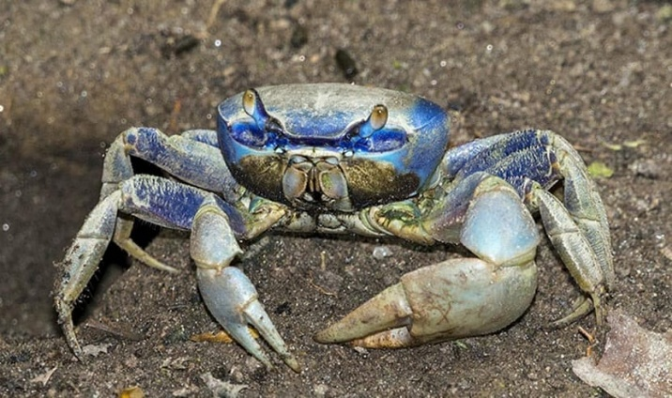
So vodne živali, lahko so vmesni gostitelj ribje trakulje ali metljaja.

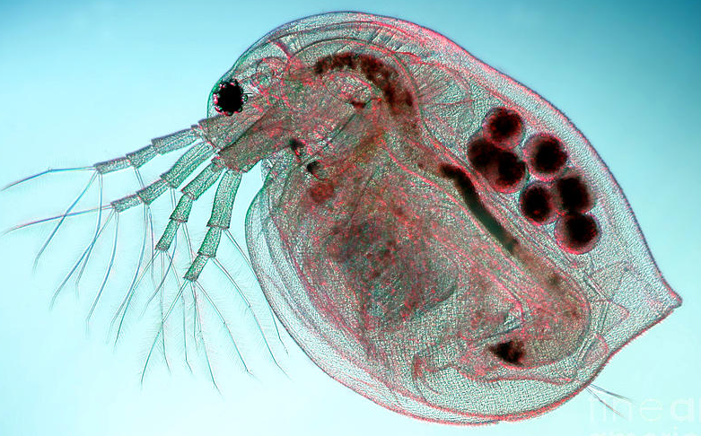
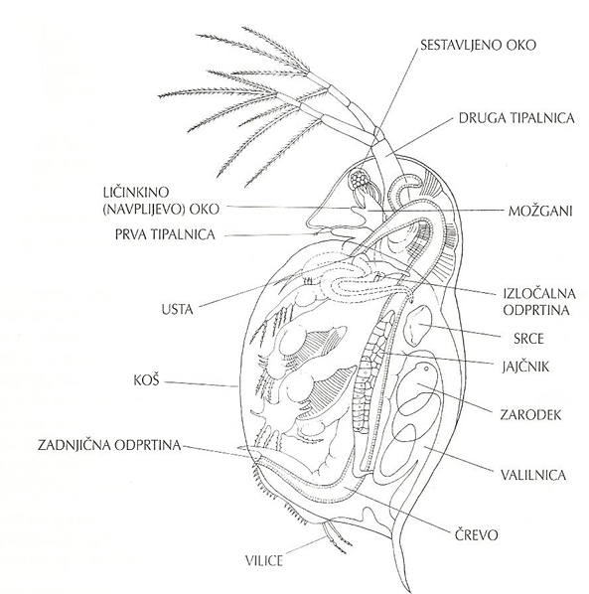
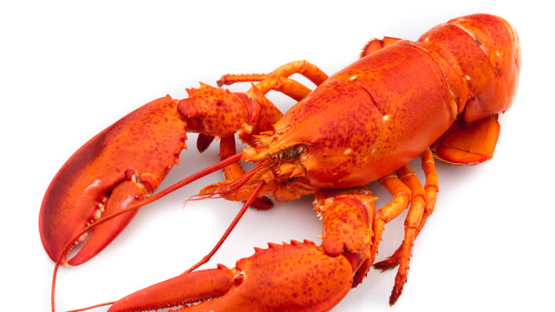
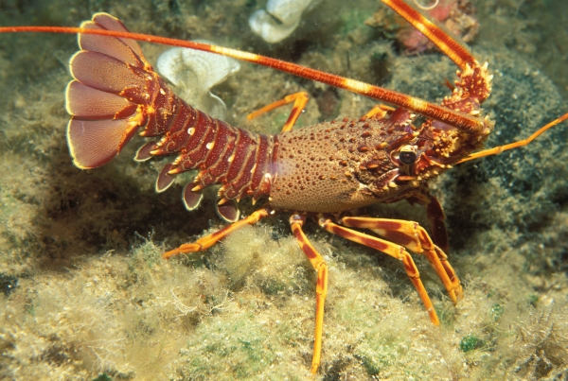

2. Pajkovci
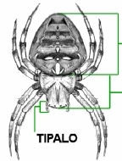
Njihovo telo je zgrajeno iz glavoprsja in zadka. Spoznamo jih po 4 parih členastih nog, ličinke pa imajo 3 pare členastih nog.

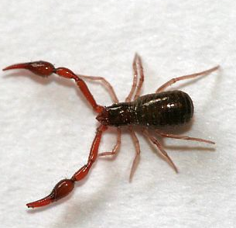
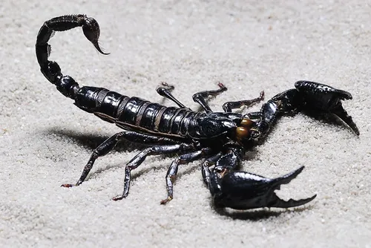
- Ščipalci ali škorpijoni: na zadku imajo mehurčast člen s strupno žlezo. Pri nas živeče vrste za človeka niso nevarne, smrten pa je pik mnogih tropskih ščipalcev.

- Pajki: v Primorju najdemo rdečepikastega pajka, ki je bližnji sorodnik ameriške črne vdove. Pik je boleč, za otroka lahko celo smrtno nevaren.
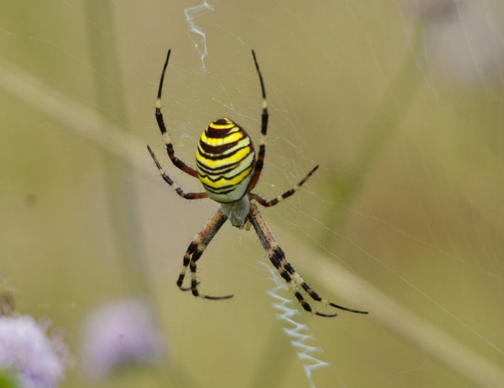
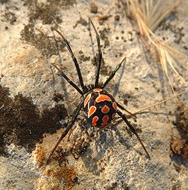

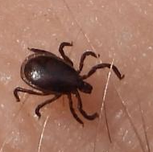
- Pršice: najmanjši pajkovci, po številu jih je največ.
Navadni klop
Je prenašalec virusa, ki povzroča meningoencefalitis (meningitis) in bakterije, ki povzroča boreliozo. Glavni gostitelj je človek ali kateri drugi sesalec. V kožo se zažre z obustnimi okončinami in sesa kri.
Opišite meningitis in borelijo.

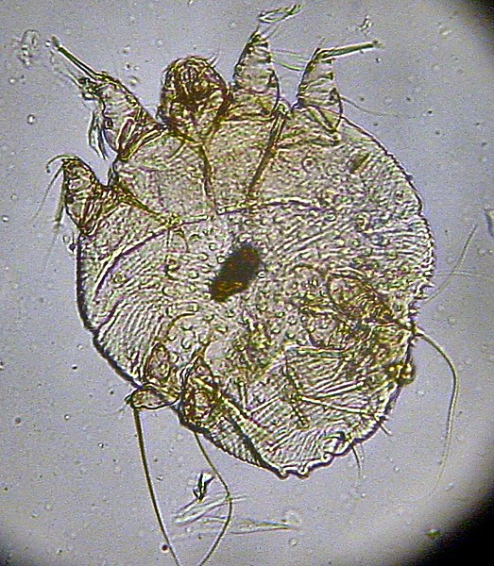
Človeški srbec
- Je pršica, ki povzroča garje. V koži vrta rove in povzroča neznosno srbenje.

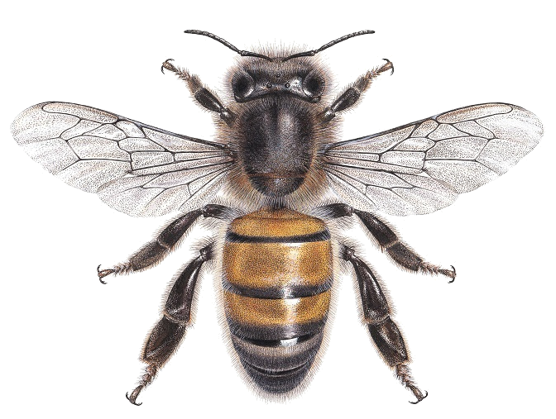
3. Žuželke
Telo je zgrajeno iz 3 delov - glava, oprsje, zadek. Na oprsju so 3 pari členastih nog, 2 para kril, nekatere so lahko tudi brez kril. Tiste ponavadi dobro skačejo.
Na glavi imajo par tipalnic, sestavljene oči in obustni aparat, ki je lahko sesalo, bodalo ali lizalo.
Za človeka so pomembne ker:
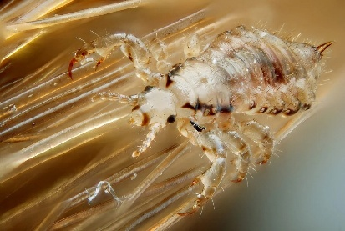
- prenašajo povzročitelje bolezni
Komarji, uši, stenice, bolhe. Kaj vse lahko prenašajo? Razišči.

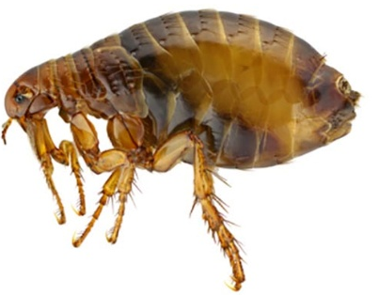

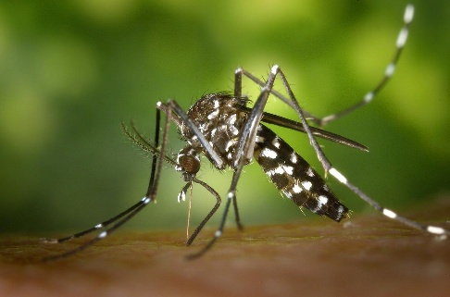
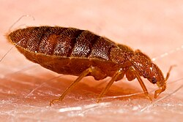

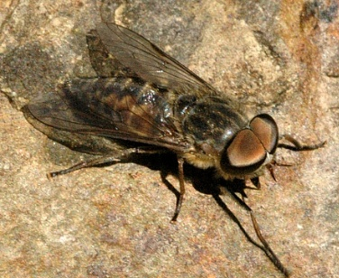
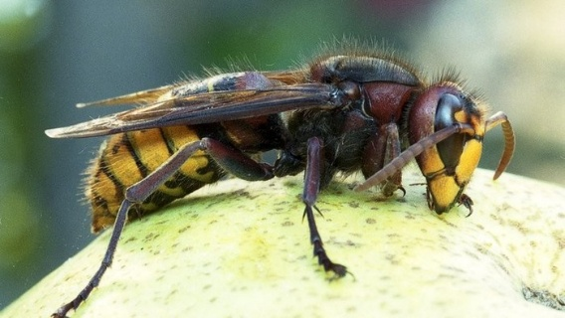
- imajo strupen pik
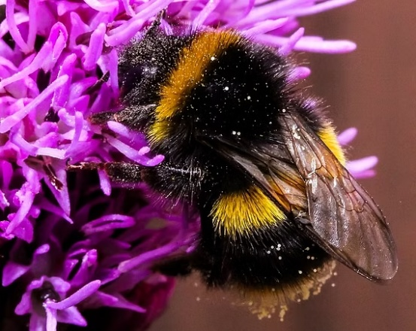
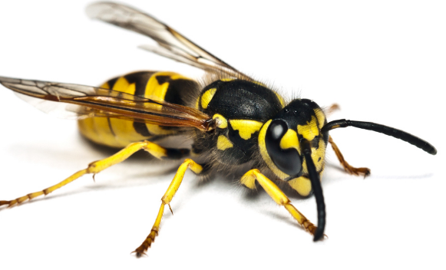
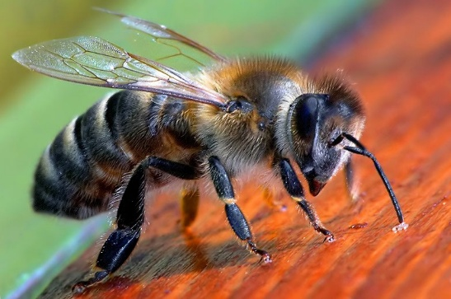
Obadi, sršeni, čebele, ose, čmrlji.

Prenos okužbe
- Zajedavci se nahajajo povsod okoli nas: v vodi, zraku ali zemlji.
- Onesnažena voda ali hrana sta lahko vir okužbe.
- Pozorni moramo biti pri toplotni obdelavi mesa, predvsem svinjine in rib.
- Ta hrana je nevarna za okužbo z govejo in svinjsko trakuljo.
- Okužimo se lahko tudi z umazanimi rokami, skozi kožo in dihala, s pikom žuželk in pri spolnem odnosu.
- Zajedavci se prenašajo z živali na človeka s človeka na človeka ali s človeka na živali.
Kako so parazitske živali prilagojene na parazitski način življenja? Razišči

Morfološke prilagoditve
- Zmanjšani ali spremenjeni organi – mnogi notranji paraziti (npr. trakulje) nimajo prebavil, saj absorbirajo hranila neposredno skozi telo.
- Prilagoditve za oprijem – priseski, kavlji ali klešče za pritrditev na gostitelja (npr. glava trakulje ima priseske in kavlje).
- Zaščitna zunanja plast – debela kutikula ali druga zaščita pred prebavnimi encimi gostitelja.

Fiziološke prilagoditve
- Odpornost na imunski sistem gostitelja – sposobnost skrivanja ali zaviranja imunskega odziva.
- Visoka plodnost – proizvajajo ogromno jajčec ali potomcev, saj je verjetnost preživetja majhna.
- Zapleteni življenjski cikli – vključujejo več gostiteljev, kar povečuje možnosti za širjenje (npr. ploski črvi, ki potrebujejo vmesnega gostitelja, kot je polž).

Vedenjske prilagoditve
- Spreminjanje vedenja gostitelja – nekateri paraziti vplivajo na vedenje gostitelja, da povečajo možnost prenosa (npr. toksoplazma spremeni vedenje miši, da jih lažje ujame mačka).
- Skrbno izbiranje gostiteljev – paraziti pogosto okužijo točno določene vrste, ki jim najbolj ustrezajo.

